網路概論作業二 學號/系級/姓名 405410090/資工三/陳知余

client.c

1. 程式流程圖 + 2.功能實作技巧描述

(1)初始化，將參數讀入(ex: ./client ip port)

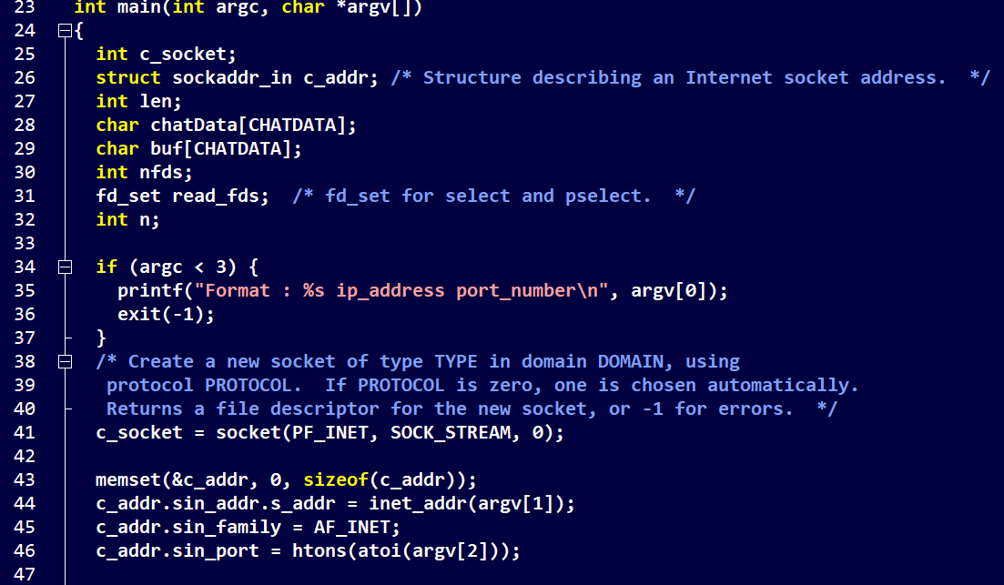

(2)首先在連線前先讓使用者輸入想使用的暱稱，可以在連上後傳給server。接著create兩個pthread，一個傳送訊息，另一個用來接收訊息。

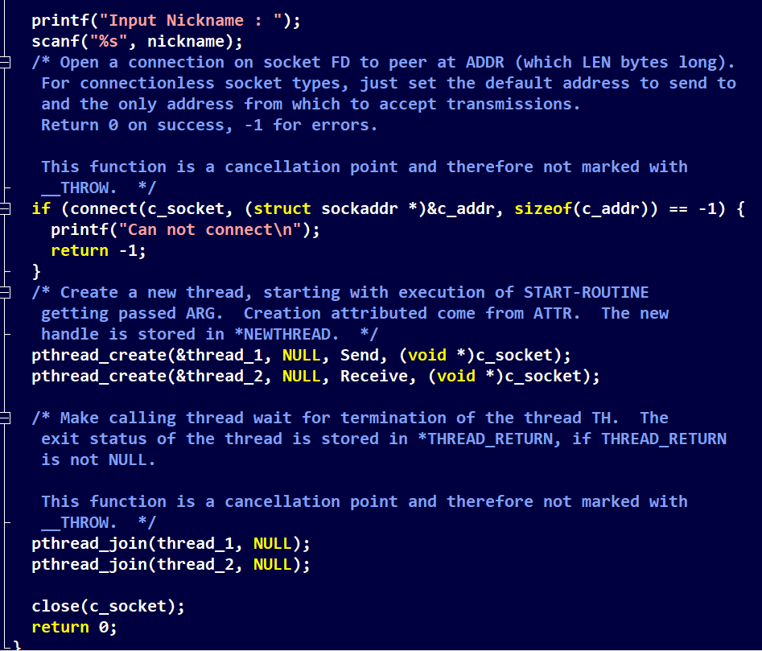

(3)傳送訊息的函式(Send)：

先將buf用memset清零，接著如果有讀入東西，都預設在前頭以左右中括號加上自己的暱稱，寫入socket裡頭，假設發現輸入的指令要登出時(LOGOUT[] = “!exit”)，將receive的thread殺掉，自己也break跳出while loop。

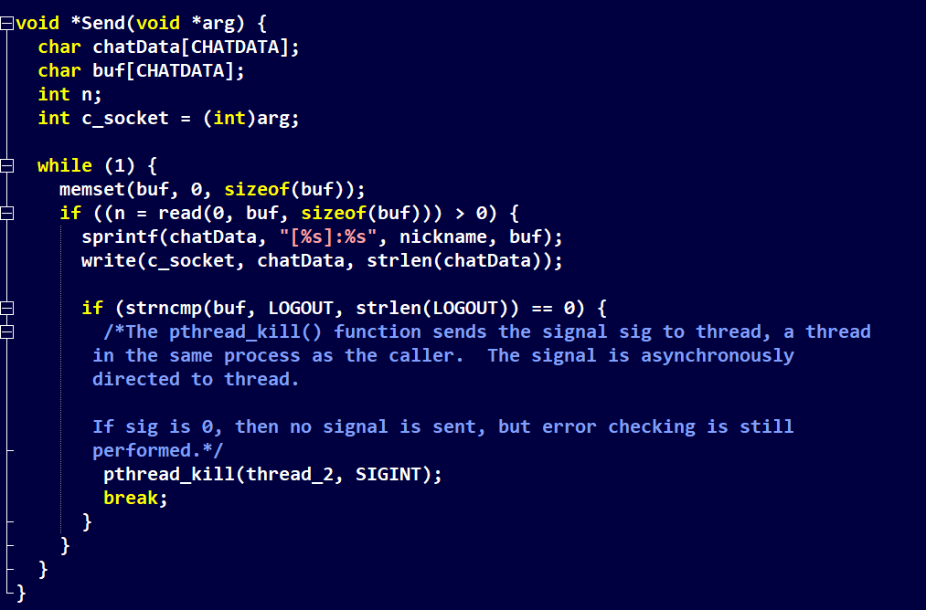

(4)接收訊息的函式(Receive)：

將chatData清零，假如從socket有讀到東西，就將它寫入chatData裡頭。

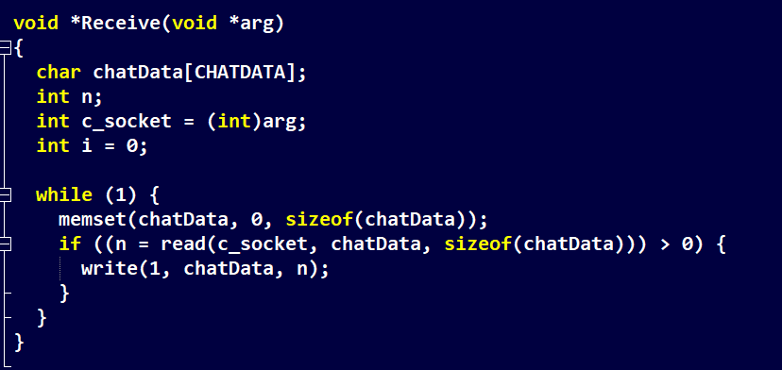

1. 重要資料結構：

struct sockaddr_in {

sa_family_t sin_family; /* address family: AF_INET */

in_port_t sin_port; /* port in network byte order */

struct in_addr sin_addr; /* internet address */

};

/* Internet address. */

struct in_addr {

uint32_t s_addr; /* address in network byte order */

};

Server.c

1. 程式流程圖
2. 首先檢查參數，預設要是./server port_number，接著設定好s_socket、sockaddr之後，依序使用bind和listen函式。

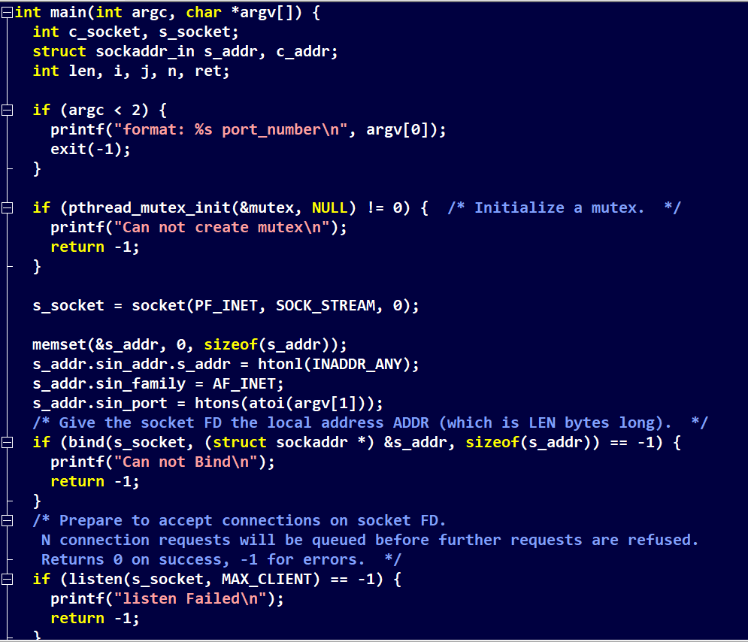

1. 接著將使用者名單清零，進入while loop開始用accept接受client的connect，接著使用PushClient將連線的client存入尚未使用的userlist，假如回傳負值代表達到上限要警告client，回傳正值則把功能介紹的INFO字串寫入給client socket，create一個thread。

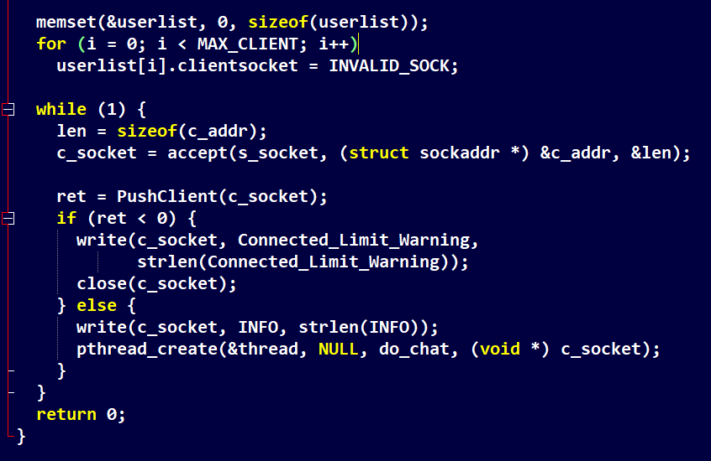

(PushClient)

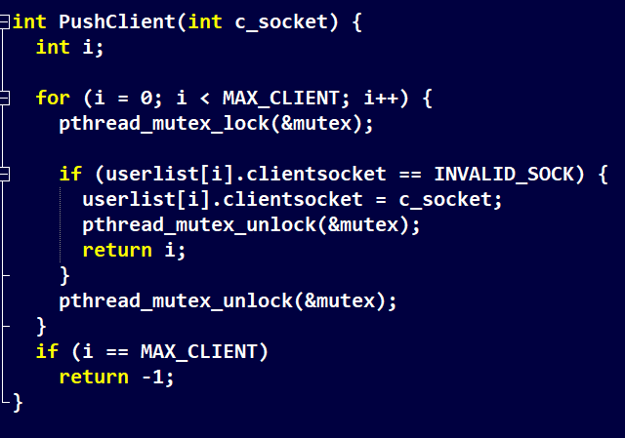

1. 函式功能描述
2. do_chat：主要的聊天功能函式

當從client socket中第一次讀到訊息時，就是client一開始輸入的暱稱，從user list根據存取的socketfd找到對應的使用者，strcpy過去。

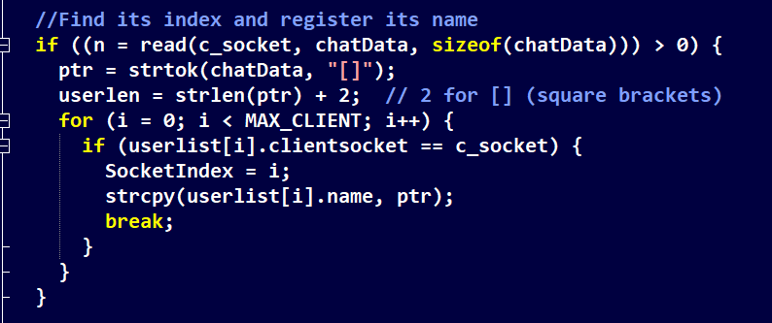

接著進入while迴圈，先將chatData和sndBuffer清零，首先第一個if是改名指令!rename的implement，首先檢查是否超過user name的最大值，接著排除其他空白字元，找到實際輸入的名稱，賦予該socketfd的姓名。

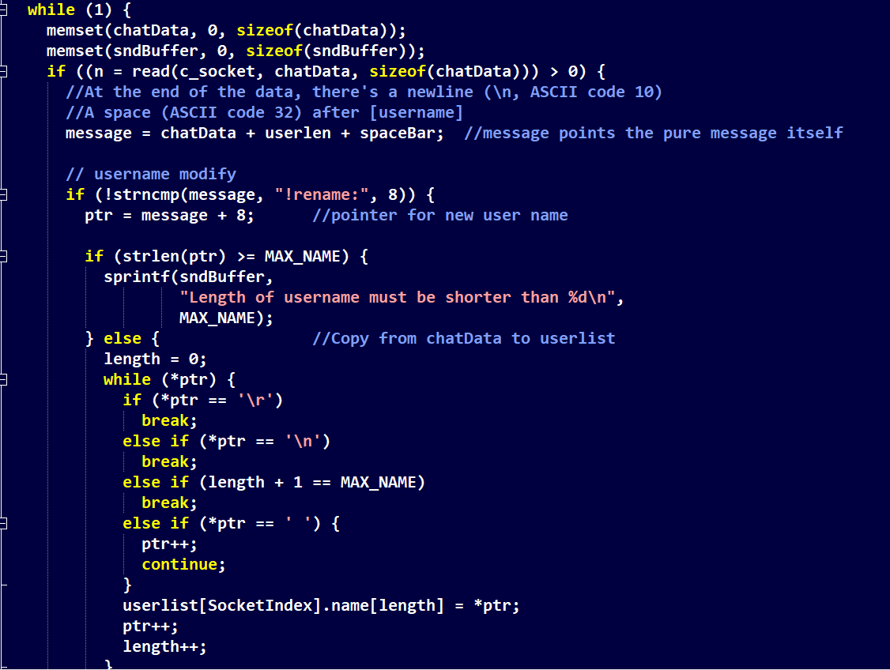

接著下個else if 裡是實作!whoami指令，可以顯示自己的暱稱，由userlist的client socketfd的索引就能輸出姓名。

下個else if裡是實作!users指令，用以顯示所有在線使用者，開一個for loop從userlist找，n表示編號，只要不等於INVALID_SOCK(-1)的就代表有人，可以輸出。

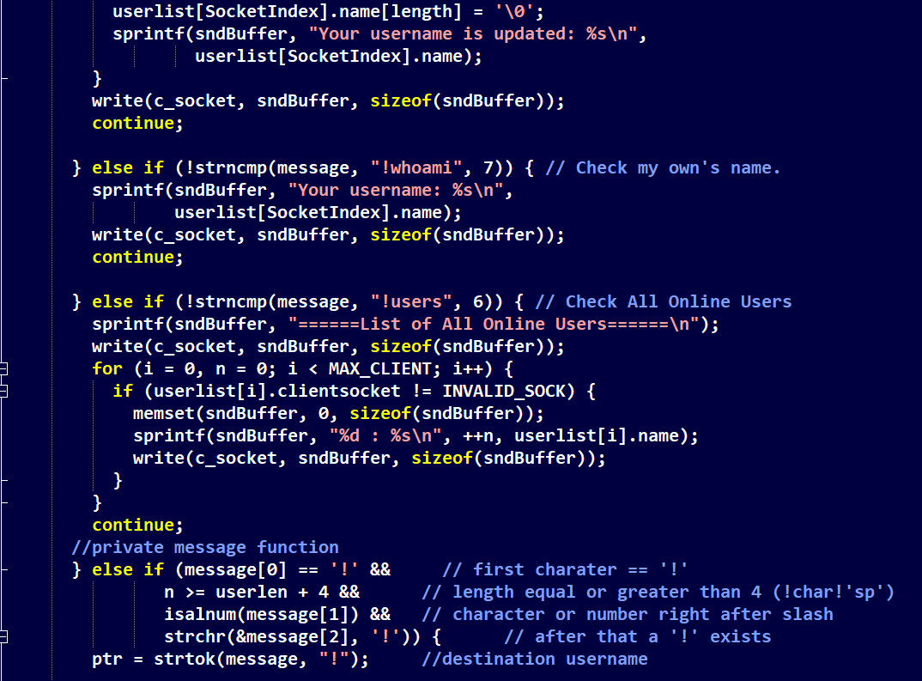

下一個則是實作私訊的方程式，預設格式是要用兩個!隔開(ex: !(username)!)，使用strtok擷取出來後，使用for loop進入userlist尋找同時有socketfd和姓名符合的使用者，將訊息寫給對方。

假如i == MAX_CLIENT，代表跑到迴圈結尾沒有符合的人名，便傳送警語通知查無此人。

最後如果都沒有以!提示的指令，那就是預設的public message，以for loop檢查，只要fd不是INVALID，就傳給他。

假如使用者傳送!exit，呼叫PopClient函式。

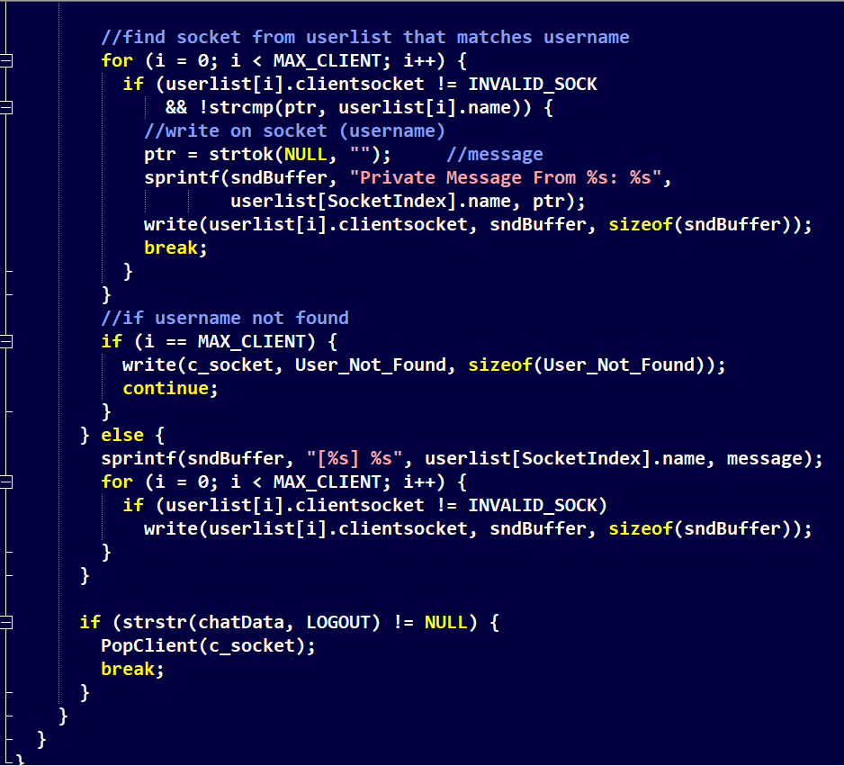

1. PopClient

參數s代表欲關閉的fd，首先關掉，先將mutex鎖起來，找到相符的client socket，改成INVALID_SOCK，解開mutex後退出loop。

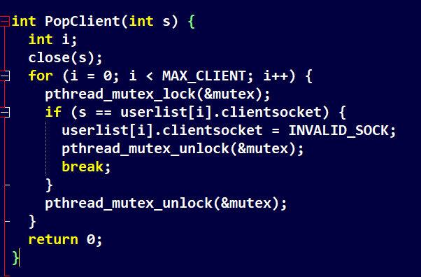

1. 重要的資料結構
2. struct user {

int clientsocket; //client的socket

char name[MAX_NAME]; // client的user name

};

1. sockaddr_in:同client.c
2. 期望加分的新功能或特點：
3. 註解完整
4. 有給client的指令導覽，有作業指定的查在線使用者、私訊、公共訊息，還多做了改名和登出的功能(但少做傳檔功能)

